5. Atualização de Parlamentares
Este módulo tem por objetivo cadastrar os Parlamentares da Casa Legislativa no sistema.
Antes de alimentar os dados dos parlamentares, é necessário que alimentar as tabelas auxiliares que dão suporte a esta transação. São elas:
Legislatura, Tipo de afastamento, Tipo de Dependente, Tipo de situação Militar, Nível de Instrução, Partido e Coligação.

Ao ter acesso a este módulo será exibida uma tela com um campo para selecionar a legislatura. Este campo virá por padrão posicionado na legislatura atual. Ao clicar no menu Parlamentares tem-se a seguinte tela:
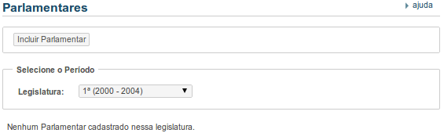
Após selecionar uma Legislatura, será listado a relação dos Parlamentares referentes à mesma, se existirem, conforme abaixo:
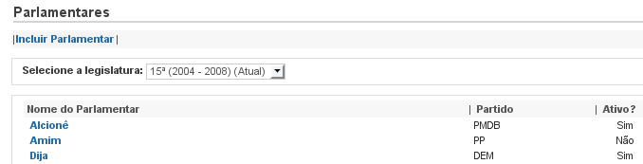
Isto significa, que uma vez selecionada uma legislatura, que pode ser uma legislatura anterior a atual, o sistema permite que os Parlamentares que participaram da mesma, possam ser incluídos ou terem seus dados atualizados.
O operador poderá clicar na função Incluir Parlamentar, ou clicar no Nome do Parlamentar exibido na relação de Parlamentares.
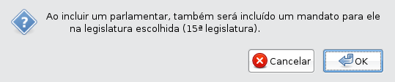
Se clicar na função Incluir Parlamentar será enviada a mensagem: Acionando a função Cancelar, o sistema não abrirá a tela para cadastramento, permanecendo na situação anterior. Acionando a função OK, ou se clicar no Nome do Parlamentar da relação de parlamentares, a tela a seguir será apresentada:
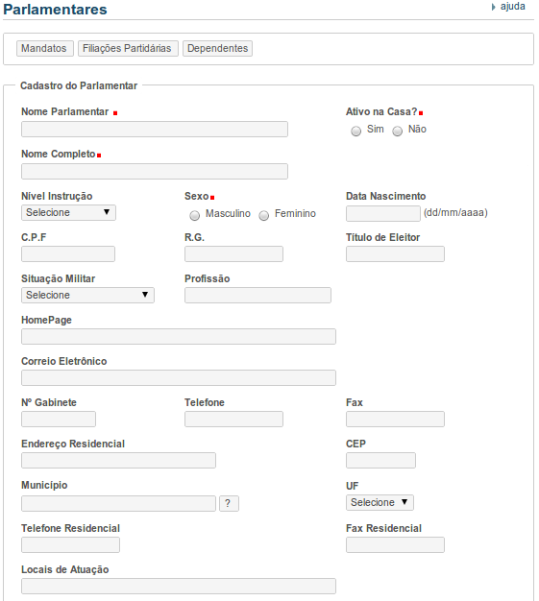
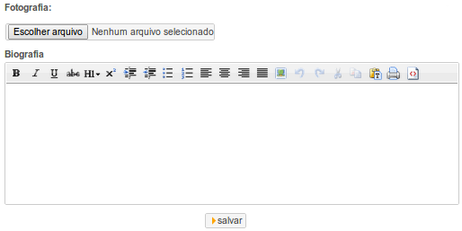
Neste caso, clicou-se em Incluir Parlamentar, caso fosse sobre o nome, os campos apareceriam conforme foram preenchidos anteriormente.

